**Cing**

**Robot pre deti i dospelých**

**Príručka 1.časť**

Procesor Attiny85

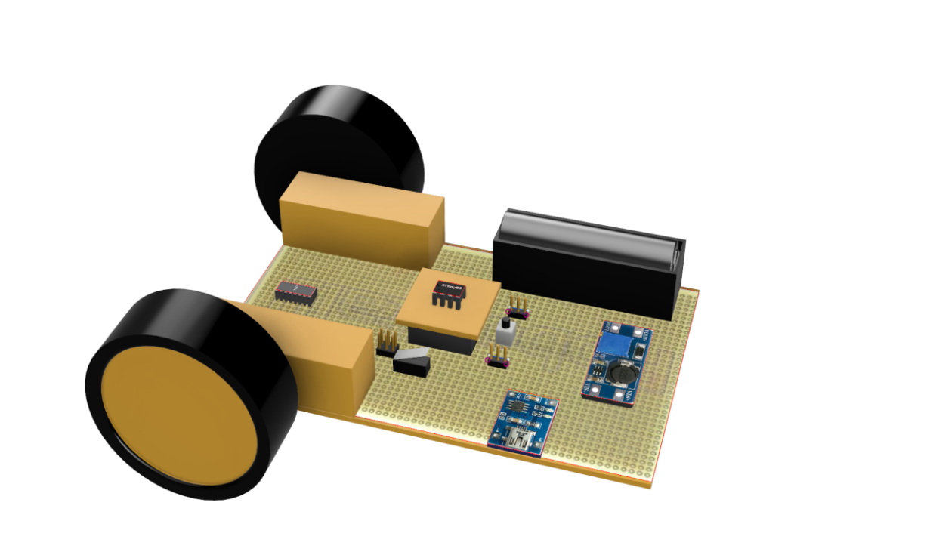

**ÚVOD**

V tejto krátkej príručke sa zoznámite so základnými príkazmi pre programovanie robota Cing a základnými algoritmami týkajúcich sa programovania. Je určená pre začiatočníkov, ale aj pokročilých, detí ale aj dospelých – skrátka pre každého, kto má záujem naučiť sa základy programovania.   
Robot Cing nepoužíva vlastný programovací jazyk, ale Arduino knižnicu, ktorá umožňuje jednoduché naprogramovanie robota pre začiatočníkov a  stredne pokročilých.   
Pokročilí a skúsení používatelia môžu robota Cing programovať priamo v Arduino prostredí bez použitia knižnice.

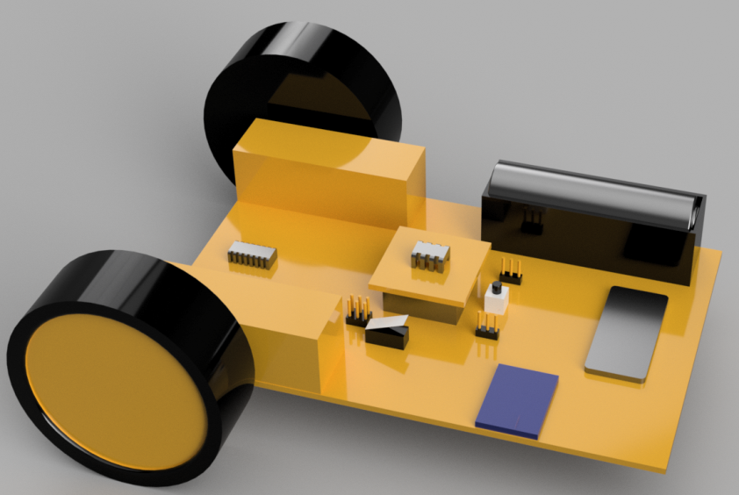

OBSAH

1. ZOZNÁMME SA S ROBOTOM 4

2. ZAČÍNAME S ROBOTOM 5

❖ CHODENIE ROVNO A DOPRAVA 5

❖ SPOMAĽOVANIE A ZRÝCHĽOVANIE 7

3. SLEDOVANIE ČIARY 9

❖ POMOCOU JEDNÉHO SENZORA 9

❖ POMOCOU DVOCH SENZOROV 10

4. MERANIE TEPLOTY 12

5. PREKÁŽKY 14

❖ ZASTAVENIE PRED PREKÁŽKOU 14

❖ ZASTAVENIE SO SLEDOVANÍM ČIARY 15

6. NASTAVUJEME HODNOTU 17

7. POČÍTANIE ČIAR 19

8. OSVETLENIE 21

# ZOZNÁMME SA S ROBOTOM

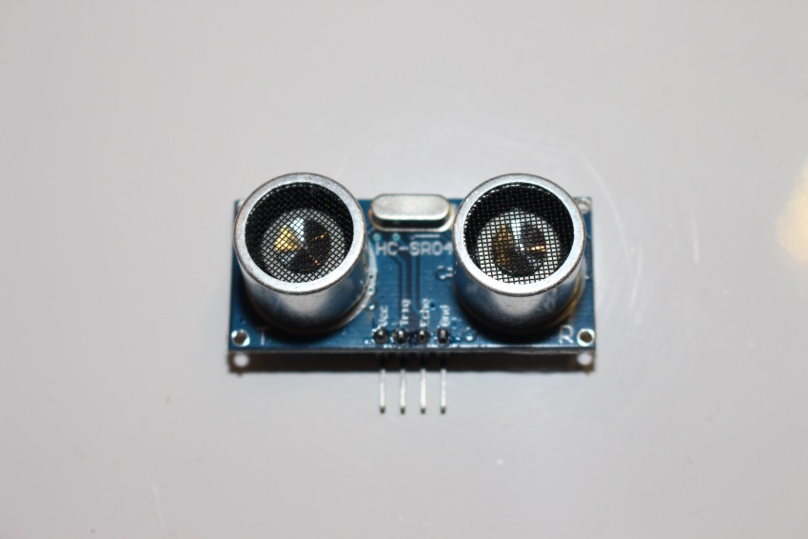 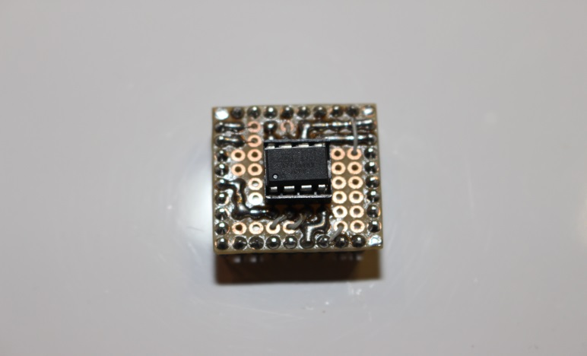

Ultrasonický senzor Procesor Attiny85

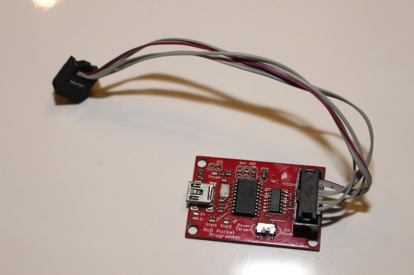 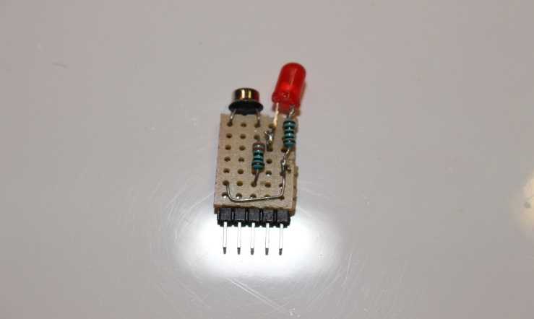

USB AVR Programátor Senzor

Osvetlenia

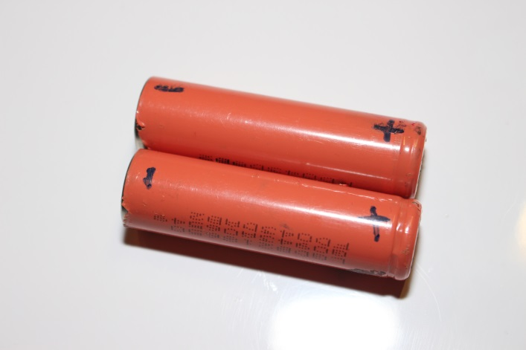 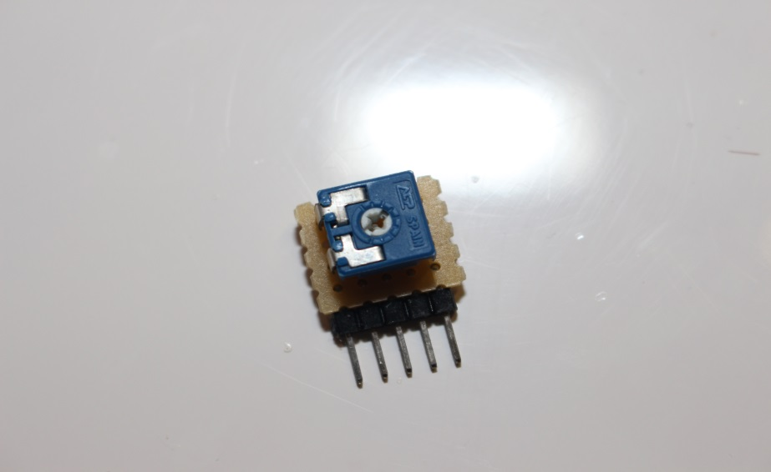

Li-Ion Batérie Potenciometer

# ZAČÍNAME S ROBOTOM

V tejto kapitole sa zoznámime s programovacím prostredím robota Cing a naučíme robota Cing pohnúť sa z miesta. Nebudeme používať žiadne senzory, pretože našou úlohou bude robota Cing rozhýbať.

**Budeme potrebovať:**

Robota Cing

ICSP ASP programátor

## CHODENIE ROVNO A DOPRAVA

**Stratégia:**

Robot Cing sa bude pohybovať na oboch motoroch dopredu, na pravom motore doľava a na ľavom motore doprava.

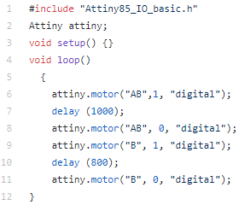

**Program:**

**Vysvetlenie programu:**

V prvom a druhom riadku programu sú príkazy určené pre programovacie prostredie, ktoré povedia, že budeme používať zjednodušené príkazy pre Attiny85 (implementujú knižnicu <Attiny85_IO_basic.h>).

Príkazy vo void loop(){} v svorkových zátvorkách:{} bežia v nekonečnom procese a opakujú sa.

Attiny.motor (“A”, 1, “digital”) 🡪 pomocou tohto príkazu robot Cing zapne motor v porte “A” na vstupe “digital”.

Prvý parameter, ktorý môže obsahovať “A”, ”B”, ”AB” určuje, pre ktorý motor/motory sa vzťahujú nasledujúce parametre príkazu.

Posledný parameter určuje spôsob zapínania motoru (“digital”, “analog”).

Vstup “digital” môže mať len dva parametre:

1 🡪 zapnutý , 0 🡪 vypnutý (1=100%).

Vstup “analog” môže mať parametre obsahujúce čísla od 0-100 vrátane. Na tomto vstupe zadávame počet percent.

100 🡪 100%-zapnutý, 0 🡪 0%-vypnutý

Attiny.motor (“A”, 33, ”analog”) 🡪 robot Cing zapne motor v porte “A” na vstupe “analog” na 33%.

delay (1000) 🡪 príkaz, pomocou ktorého bude robot Cing vykonávať predchádzajúci príkaz v čase v zátvorke; udáva sa v milisekundách

1000 milisekúnd = 1 sekunda

## SPOMAĽOVANIE A ZRÝCHĽOVANIE

**Stratégia:**

Robot Cing sa bude pohybovať na oboch motoroch dopredu, pričom bude najprv postupne zrýchľovať, a potom bude spomaľovať.

**Program:**

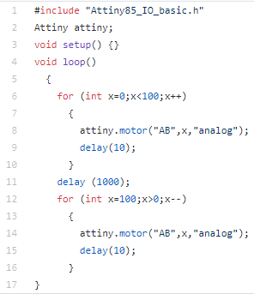

**Vysvetlenie programu:**

V prvom a druhom riadku programu sú príkazy určené pre programovacie prostredie, ktoré povedia, že budeme používať zjednodušené príkazy pre Attiny85 (implementujú knižnicu <Attiny85_IO_basic.h>).

Príkazy vo void loop(){} v svorkových zátvorkách:{} bežia v nekonečnom procese a opakujú sa.

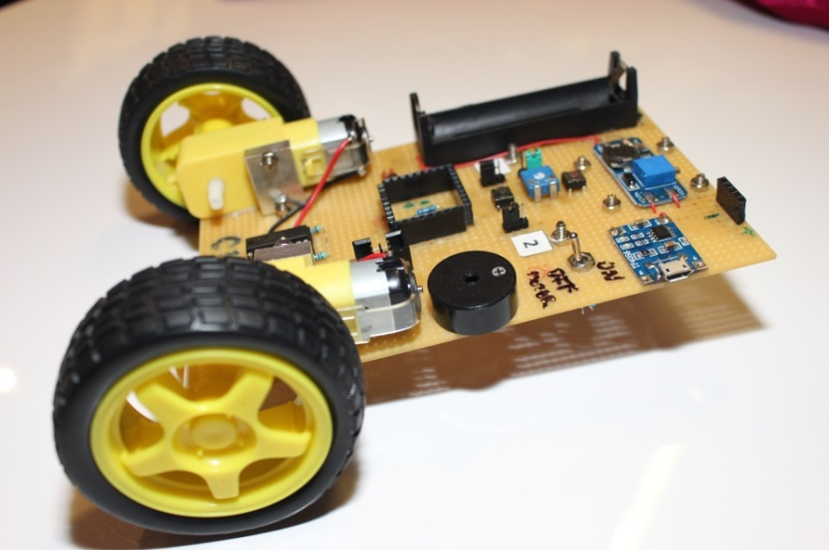V šiestom riadku programu vytvárame počítadlo, pre ktoré platí, že hodnota x=0, a kým je x<100, tak po každom pohnutí sa robota sa ku x pripočíta 1. Znamená to teda, že robot bude postupne zrýchľovať z 1% na 100% na parametri “analog” a následne spomaľovať zo 100% na 0% na parametri “analog.”

# SLEDOVANIE ČIARY

V tejto kapitole si ukážeme, ako naprogramovať robota Cing, aby sa pohyboval po čiare.

**Budeme potrebovať:**

* Robota Cing
* ICSP ASP programátor
* 2x Svetelný senzor

## POMOCOU JEDNÉHO SENZORA

**Stratégia:**

Robot Cing bude sledovať čiaru senzorom tak, že ak svetelný senzor nasníma čiaru na plátne, pohne pravým motorom dopredu. Ak čiaru nenasníma, pohne ľavým motorom.

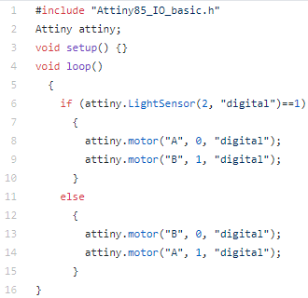

**Program:**

**Vysvetlenie programu:**

V prvom a druhom riadku programu sú príkazy určené pre programovacie prostredie, ktoré povedia, že budeme používať zjednodušené príkazy pre Attiny85 (implementujú knižnicu <Attiny85_IO_basic.h>).

Príkazy vo void loop(){} v svorkových zátvorkách:{} bežia v nekonečnom procese a opakujú sa.

V šiestom riadku sa overuje hodnota svetelného senzora – ak je jeho hodnota rovná 0, vypne motor v porte B a zapne motor v porte A. Ak je jeho hodnota rovná 1, motor v porte A sa vypne a motor v porte B sa zapne.

## POMOCOU DVOCH SENZOROV

**Stratégia:**

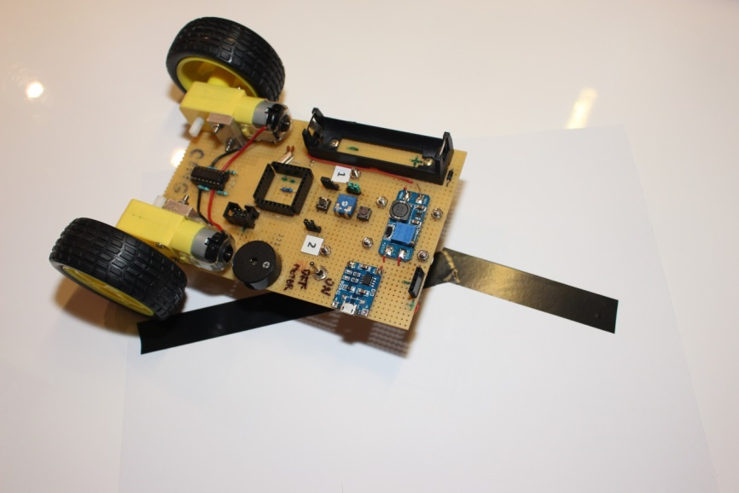Robot Cing bude sledovať čiaru pomocou dvoch svetelných senzorov. Oba motory idú dopredu, pokiaľ jeden zo svetelných senzorov nenasníma čiaru. Ak ju nasníma, motor na tej strane sa zastaví.

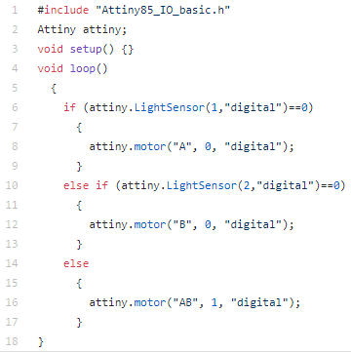**Program:**

**Vysvetlenie programu:**

V prvom a druhom riadku programu sú príkazy určené pre programovacie prostredie, ktoré povedia, že budeme používať zjednodušené príkazy pre Attiny85 (implementujú knižnicu <Attiny85_IO_basic.h>).

Príkazy vo void loop(){} v svorkových zátvorkách:{} bežia v nekonečnom procese a opakujú sa.

V šiestom riadku sa overuje podmienka pre svetelný senzor v porte 1, teda či je jeho hodnota menšia ako 1. Ak je jeho hodnota <1, zastaví motor v porte A.

Ak je hodnota väčšia, motor v porte A zapne.

V desiatom riadku sa overuje podmienka pre druhý svetelný senzor – v porte 2. Ak je jeho hodnota <1, zastaví motor v porte B.

Ak je hodnota väčšia, motor B sa zapne.

# MERANIE TEPLOTY

V tejto kapitole si ukážeme, ako naprogramovať robota Cing tak, aby reagoval na zmenu teploty s využitím tepelného senzora. Robot sa po zohriatí senzora začne hýbať.

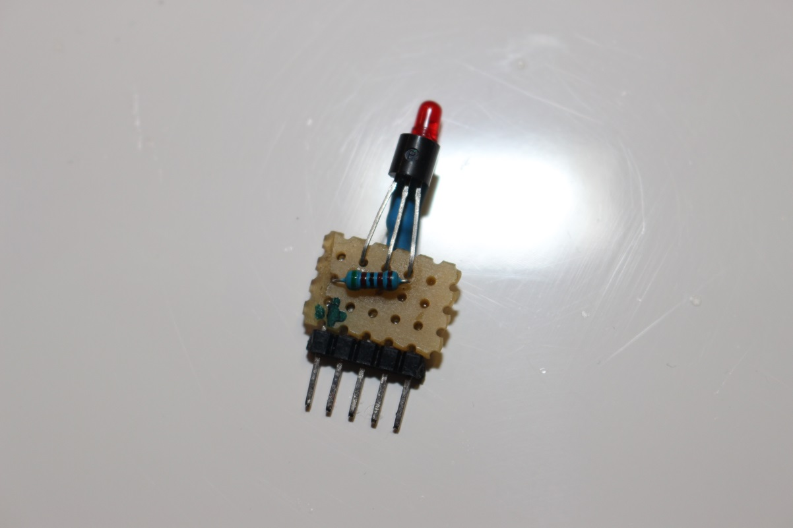

**Budeme potrebovať:**

* Robota Cing
* ICSP ASP programátor
* Tepelný senzor

**Program:**

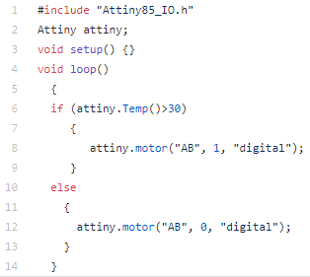

**Vysvetlenie programu:**

V prvom a druhom riadku programu sú príkazy určené pre programovacie prostredie, ktoré povedia, že budeme používať zjednodušené príkazy pre Attiny85 (implementujú knižnicu <Attiny85_IO.h>).

Príkazy vo void loop(){} v svorkových zátvorkách:{} bežia v nekonečnom procese a opakujú sa.

V šiestom riadku procedúry sa overuje hodnota tepelného senzora.

Ak je jeho hodnota väčšia ako 30 stupňov, zapne motory v portoch A a B. Ak je jeho hodnota menšia ako 30 stupňov, vypne motor v portoch AB.

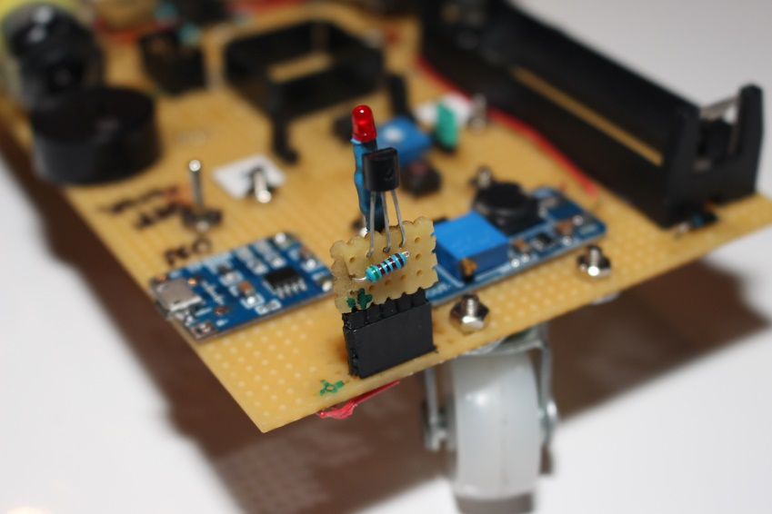

# PREKÁŽKY

V tejto kapitole si ukážeme, ako zastaviť pred prekážkou.

**Budeme potrebovať:**

* Robota Cing
* ICSP ASP programátor
* Svetelný senzor
* Ultrasonický senzor

## ZASTAVENIE PRED PREKÁŽKOU

**Stratégia:**

Robot Cing pôjde stále rovno na motoroch “AB“. Ak ultrasonickým senzorom zaznamená prekážku

vo vzdialenosti menšej ako 20 cm, zastaví sa.

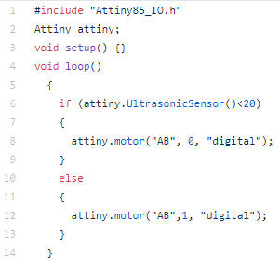**Program:**

**Vysvetlenie programu:**

V prvom a druhom riadku programu sú príkazy určené pre programovacie prostredie, ktoré povedia, že budeme používať zjednodušené príkazy pre Attiny85 (implementujú knižnicu <Attiny85_IO.h>).

Príkazy vo void loop(){} v svorkových zátvorkách:{} bežia v nekonečnom procese a opakujú sa.

V šiestom riadku programu zadávame Cingovi podmienku, ktorá hovorí, že ak je hodnota ultrasonického senzora (vzdialenosť od prekážky) menšia ako 20, Cing zastaví oba motory.

Ak je vzdialenosť väčšia, pokračuje ďalej.

## ZASTAVENIE SO SLEDOVANÍM ČIARY

**Stratégia:**

Cing bude sledovať čiaru, pričom ak zaznamená prekážku vo vzdialenosti menšej ako 20 cm, zastaví pred ňou.

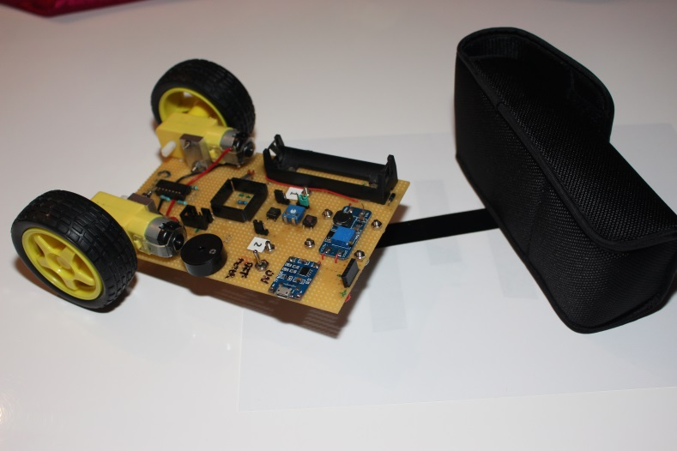

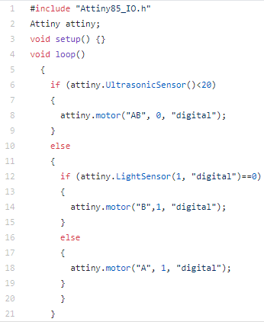**Program:**

**Vysvetlenie programu:**

V prvom a druhom riadku programu sú príkazy určené pre programovacie prostredie, ktoré povedia, že budeme používať zjednodušené príkazy pre Attiny85 (implementujú knižnicu <Attiny85_IO.h>).

Príkazy vo void loop(){} v svorkových zátvorkách:{} bežia v nekonečnom procese a opakujú sa.

V šiestom riadku programu nastavujeme robotovi podmienku, že ak je hodnota ultrasonického senzora menšia ako 20, robot sa zastaví.

Ak je hodnota väčšia, robot pokračuje, pričom sleduje aj čiaru.

# NASTAVUJEME HODNOTU

V tejto kapitole budeme vytvárať programy, pomocou ktorých bude Cing počítať čiary a na základe toho vykonávať ďalšie procesy.

**Budeme potrebovať:**

* Robota Cing
* ICSP ASP programátor
* Potenciometer

**Stratégia:**

Robot Cing bude chodiť, ak mu hodnotu na potenciometri nastavíme na viac ako 50%. Ak bude hodnota nižšia ako 50%, Cing bude stáť.

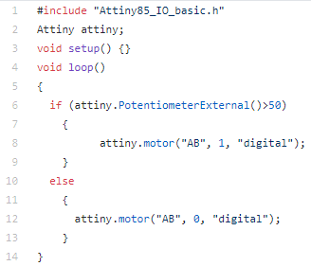**Program:**

**Vysvetlenie programu:**

V prvom a druhom riadku programu sú príkazy určené pre programovacie prostredie, ktoré povedia, že budeme používať zjednodušené príkazy pre Attiny85 (implementujú knižnicu <Attiny85_IO_basic.h>).

Príkazy vo void loop(){} v svorkových zátvorkách:{} bežia v nekonečnom procese a opakujú sa.

V šiestom riadku procedúry overujeme, či je na potenciometri nastavená hodnota vyššia ako 50%.

Ak je podmienka splnená, Cing pôjde dopredu.

Ak podmienka splnená nie je, robot ostane stáť.

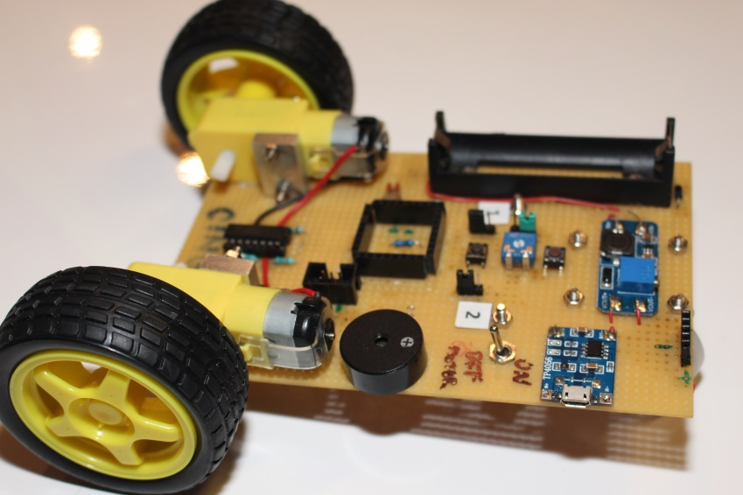

# POČÍTANIE ČIAR

V tejto kapitole budeme vytvárať programy, pomocou ktorých bude Cing počítať čiary a na základe toho vykonávať ďalšie procesy.

**Budeme potrebovať:**

* Robota Cing
* ICSP ASP programátor
* Svetelný senzor

**Stratégia:**

Robot Cing bude chodiť po plátne, na ktorom bude mať niekoľko čiar. Pomocou svetelného senzora zaznamená všetky čiary a vykoná, čo mu zadáme do príkazu.

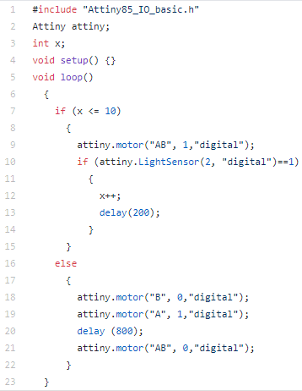

**Program:**

**Vysvetlenie programu:**

V prvom a druhom riadku programu sú príkazy určené pre programovacie prostredie, ktoré povedia, že budeme používať zjednodušené príkazy pre Attiny85 (implementujú knižnicu <Attiny85_IO_basic.h>).

Príkazy vo void loop(){} v svorkových zátvorkách:{} bežia v nekonečnom procese a opakujú sa.

V treťom riadku procedúry vytvárame premennú x s hodnotou 0.

V siedmom riadku zadávame podmienku, ktorá hovorí, že program v zátvorkách sa bude opakovať, pokiaľ x <=10. Kým podmienka nebude splnená, robot pôjde dopredu, pričom bude overovať či svetelný senzor nenasnímal čiaru.

Ak ju nasnímal x++ pridá premennej hodnotu 1.

Ak x nadobudne hodnotu 10, vykoná sa proces v zátvorkách else.

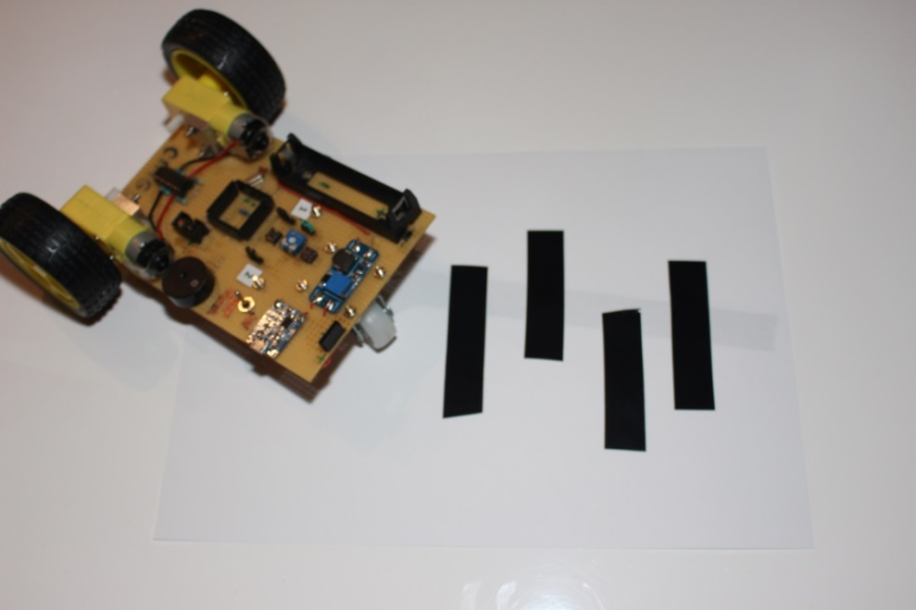

# OSVETLENIE

V tejto kapitole si vytvoríme program, ktorým rozhýbeme robota Cing pomocou senzora osvetlenia.

**Budeme potrebovať:**

* Robota Cing
* ICSP ASP programátor
* Senzor osvetlenia

**Stratégia:**

Robot Cing bude stáť. Ak osvetlíme senzor osvetlenia na viac ako 20%, Cing sa začne hýbať dopredu.

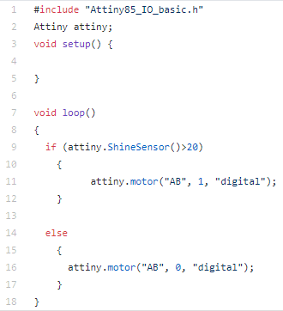

**Program:**

**Vysvetlenie programu:**

V prvom a druhom riadku programu sú príkazy určené pre programovacie prostredie, ktoré povedia, že budeme používať zjednodušené príkazy pre Attiny85 (implementujú knižnicu <Attiny85_IO_basic.h>).

Príkazy vo void loop(){} v svorkových zátvorkách:{} bežia v nekonečnom procese a opakujú sa.

V deviatom riadku procedúry sa overuje podmienka pre senzor osvetlenia.

Ak je osvetlený na viac ako 20%, robot Cing pôjde dopredu na oboch motoroch.

Ak podmienka splnená nie je, robot Cing bude stáť.

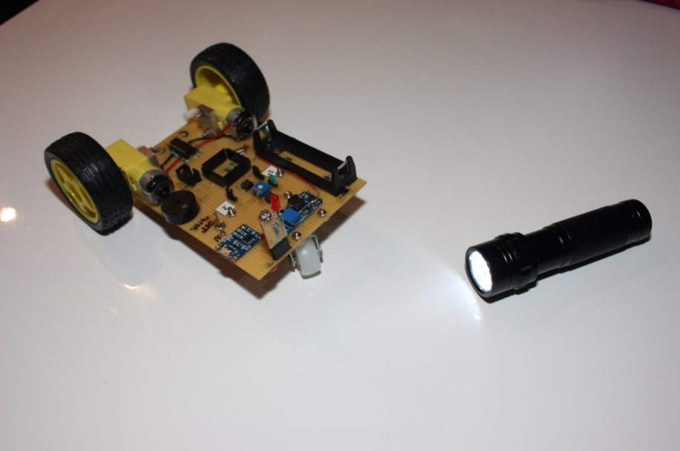

**Ďakujeme, že ste si vybrali robota Cing**

Veríme, že vám pomôže pri vašich začiatkoch, vyplnení voľného času a dúfame, že pre vás bude zábavnou formou učenia.

Vytvorili sme modely robota Cing, ktoré podporujú ľudí pri ich začiatkoch v programovaní tak, ako ich aj učia nové veci ľahkou a hravou formou.

Budeme radi, za vašu spätnú väzbu

(odkaz na našej stránke).

Viac informácií na našej stránke:

**https://galeje.github.io/Cing**

**Autori:**

Stanislav Jochman  
Veronika Nemjová

Gymnázium, Alejová 1, Košice

**2017 GalejeNextGen**

**Modely robota Cing**

|  |  |
| --- | --- |
|  |  |
| 1.časť Attiny85 | 2.časť  Attiny84 |
|  |  |
| 3.časť  Atmega8 | 4.časť  Attiny13 |
|  |  |
| 5.časť Atmega328 | 6.časť Atmega32u4 |